ART CRITICISM · 5 LENSES
미술을 보는 다섯 개의 렌즈
좋은 작품의 기준은 하나가 아니다. 렌즈를 바꾸면 같은 작품도 다르게 보인다.
수업 시작 다섯 작품 중 10초 더 보고 싶은 하나를 고르고, 그 이유를 한 단어로 말해 보자.
※ 아래 번호는 미술사의 역사적 순서가 아니라 서로 다른 감상 기준이다.
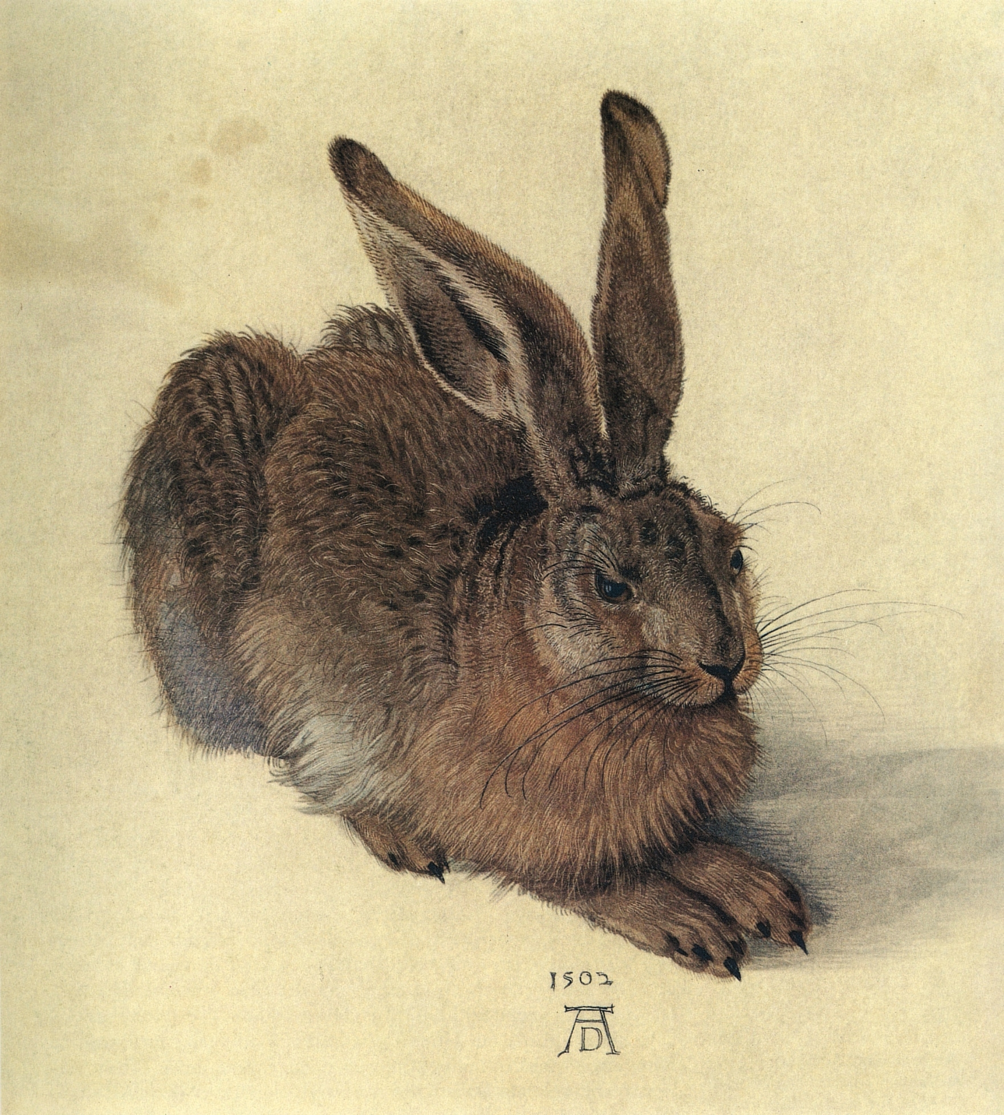 | 1. 모방주의 현실을 얼마나 설득력 있게 재현했는가?  알브레히트 뒤러, 《어린 토끼》, 1502  무엇을 보는가 대상의 생김새, 질감, 빛과 공간을 얼마나 정확하고 생생하게 포착했는지 본다.  작품 속 근거 털의 방향·수염·눈에 비친 창문까지 관찰해 ‘살아 있는 토끼’ 같은 촉각을 만든다.  한 번에 꽂히는 질문 사진보다 더 사실적으로 느껴지는 부분은 어디일까?
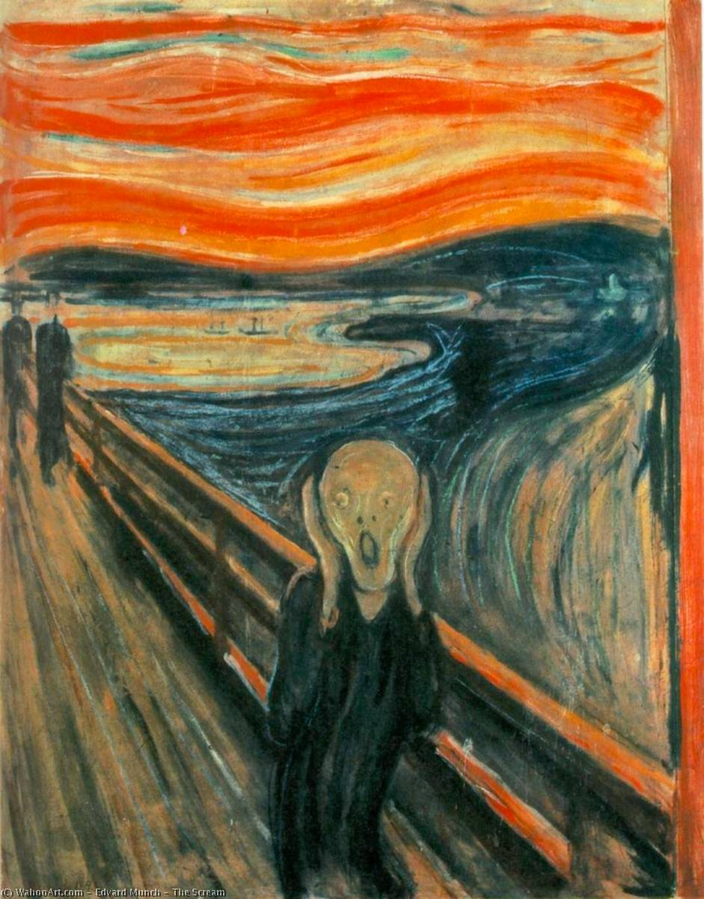 | 2. 표현주의 작가의 감정과 내면이 얼마나 강하게 전달되는가?  에드바르 뭉크, 《절규》, 1893  무엇을 보는가 정확한 묘사보다 불안·공포·외로움 같은 감정이 어떤 방식으로 전달되는지 본다.  작품 속 근거 휘어진 선, 피처럼 붉은 하늘, 일그러진 얼굴이 풍경 전체를 하나의 비명처럼 만든다.  한 번에 꽂히는 질문 이 그림을 5초짜리 ‘소리’로 바꾼다면 어떤 소리일까?
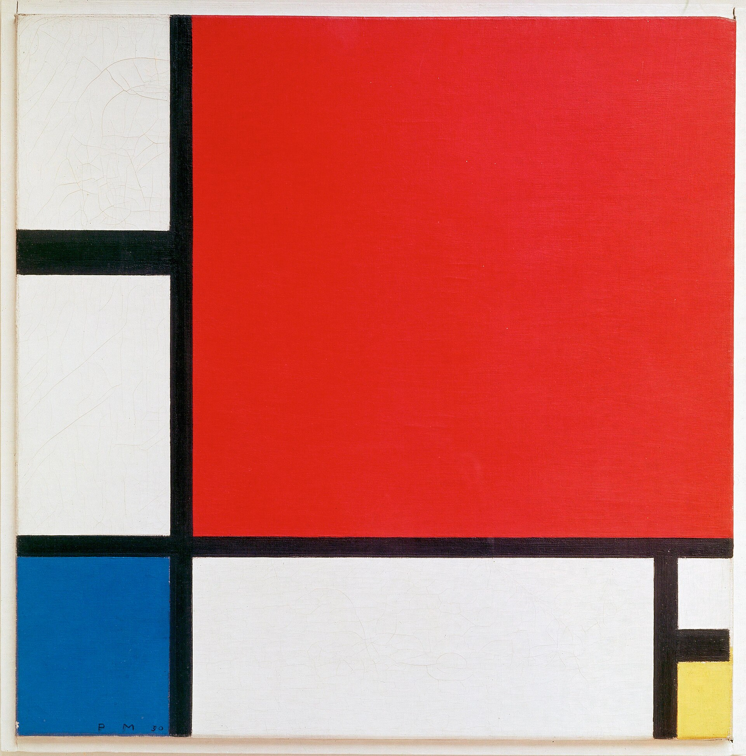 | 3. 형식주의 색·선·면·구도의 관계가 얼마나 완성도 있는가?  피트 몬드리안, 《빨강·파랑·노랑의 구성 II》, 1930  무엇을 보는가 이야기나 시대 배경보다 조형 요소와 원리 자체의 질서, 균형, 리듬을 중심으로 본다.  작품 속 근거 굵기가 다른 검은 선과 크기가 다른 색면이 비대칭인데도 팽팽한 균형을 이룬다.  한 번에 꽂히는 질문 빨간 면을 다른 곳으로 옮기면 작품의 무게중심은 어떻게 달라질까?

기능과 맥락까지 보면, 그림 밖의 세계가 들어온다
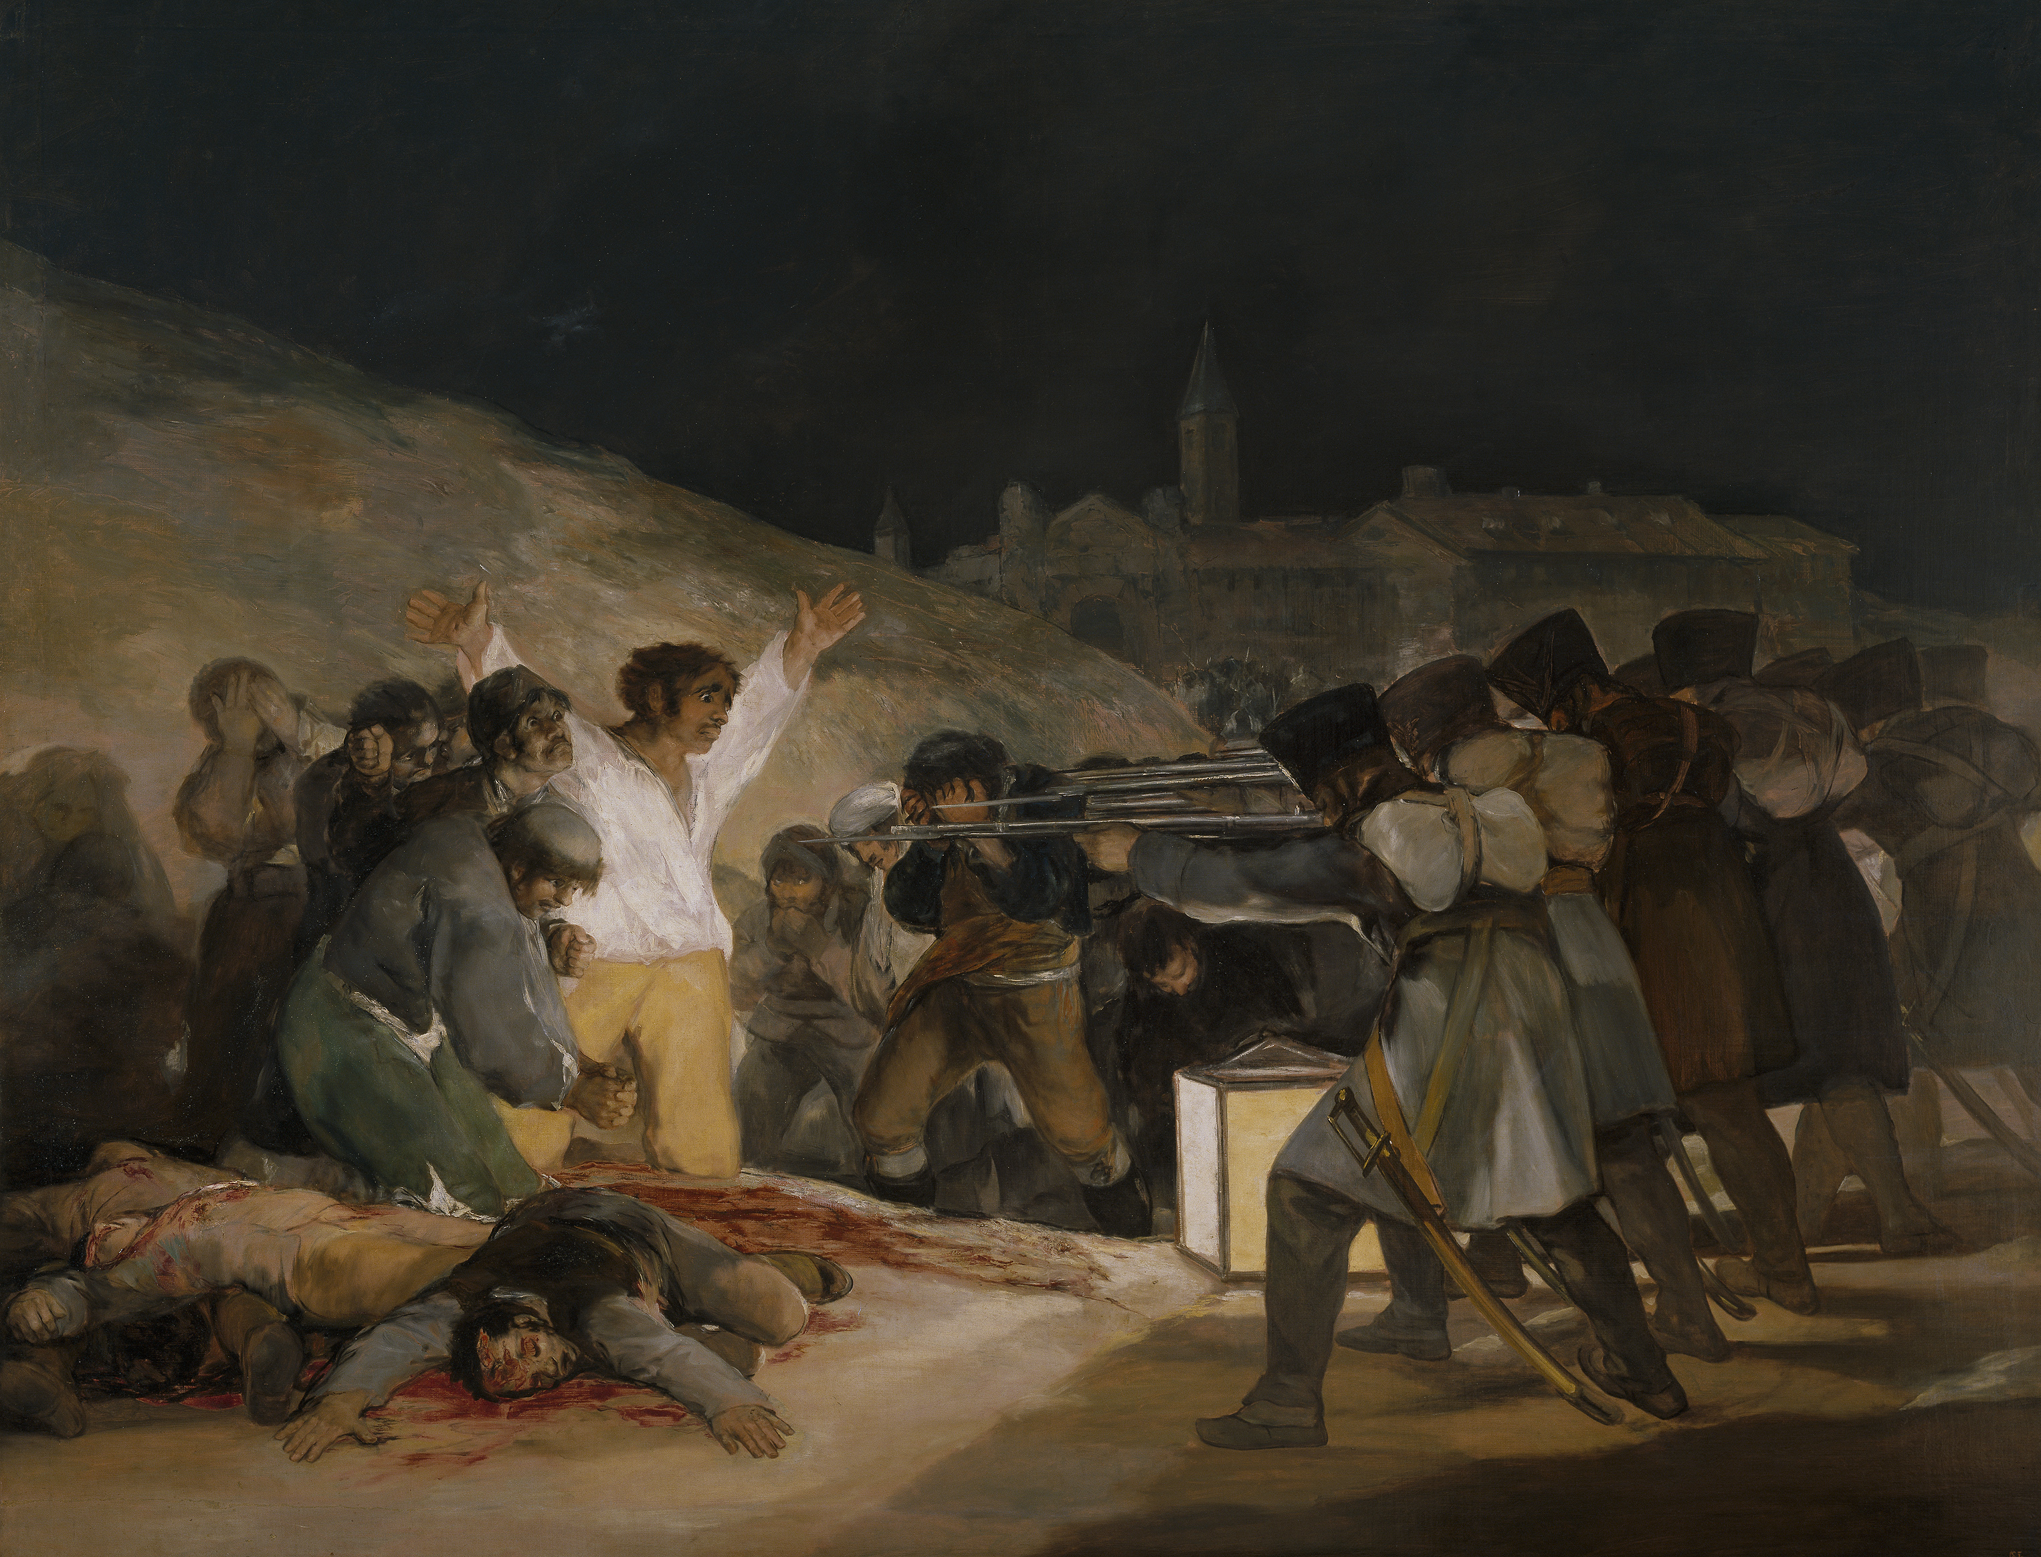 | 4. 도구주의 작품이 어떤 목적과 변화를 만들어 내는가?  프란시스코 고야, 《1808년 5월 3일》, 1814  무엇을 보는가 예술을 사회적 메시지·교육·설득·기억·저항을 위한 ‘도구’로 보고 효과를 판단한다.  작품 속 근거 흰옷의 시민에게 빛을 집중시키고 총살 직전의 공포를 드러내 전쟁의 비인간성을 고발한다.  한 번에 꽂히는 질문 이 이미지가 오늘 SNS에 올라온다면 사람들의 행동을 바꿀 수 있을까?
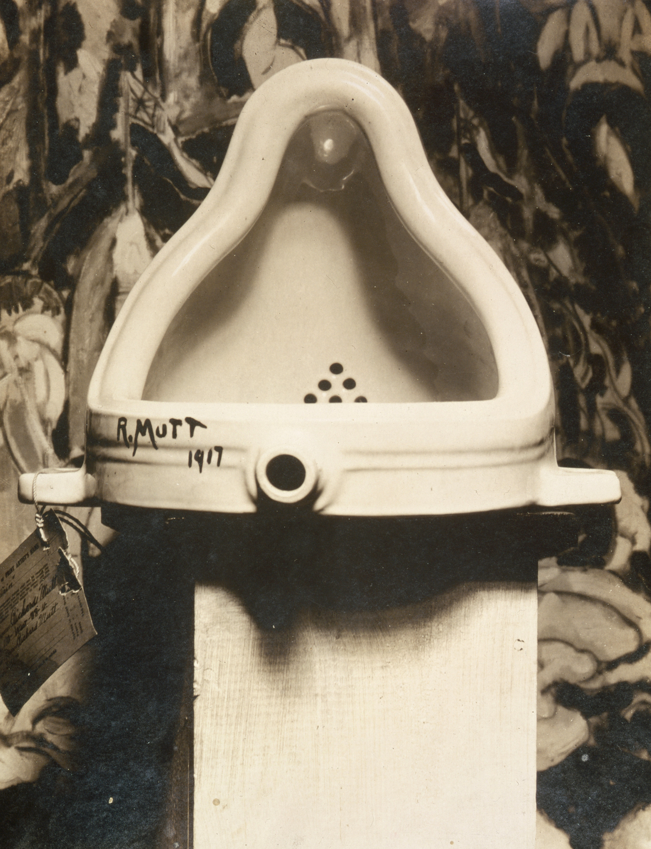 | 5. 맥락주의 상황과 제도가 작품의 의미를 어떻게 바꾸는가?  마르셀 뒤샹, 《샘》, 1917 (원작 소실, 당시 사진)  무엇을 보는가 형태만 보지 않고 작품이 등장한 시대·전시 제도·작가의 선택·관람자의 반응을 함께 살핀다.  작품 속 근거 뒤샹은 기성품 소변기를 눕히고 ‘R. Mutt’라고 서명해 1917년 전시에 냈다. 거부 사건은 ‘누가 무엇을 예술로 정하는가’를 논쟁하게 했다.  한 번에 꽂히는 질문 같은 소변기가 화장실과 미술관에 있을 때, 왜 한쪽만 작품처럼 보일까?
한 작품에 렌즈 바꾸기
《절규》를 다시 본다면: 닮았는가(모방) · 감정이 전해지는가(표현) · 선과 색은 어떻게 조직됐는가(형식) · 어떤 영향을 주는가(도구) · 1890년대 도시인의 불안과 어떤 관련이 있는가(맥락)
핵심 비평은 정답 찾기가 아니라, 선택한 관점에 맞는 ‘작품 속 근거’를 설득력 있게 제시하는 일이다.
이미지·작품 해설 출처
뒤러 《어린 토끼》 · 뭉크 《절규》 · 몬드리안 《구성 II》 · 고야 《1808년 5월 3일》 · 뒤샹 《샘》 사진 · SFMOMA 《샘》 · 필라델피아미술관 맥락 수업자료

